¿Qué aprendí?
1° Básico Capítulo 4

1. ¿Cuántos hay en total?



Frase numérica: + =

Respuesta: círculos.

Nivel | 1º Básico
Tomo | 1
Capítulo | 4: Adiciones hasta 10
OA | 9: Demostrar que comprenden la adición y la sustracción de números del 0 al 20 progresivamente, de 0 a 5, de 6 a 10, de 11 a 20 con dos sumandos: usando un lenguaje cotidiano para describir acciones desde su propia experiencia, representando adiciones y sustracciones con material concreto y pictórico, de manera manual y/o usando software educativo, representando el proceso en forma simbólica, resolviendo problemas en contextos familiares creando problemas matemáticos y resolviéndolos.
Contenido | Adición de números hasta el 10.
Indicador de evaluación | Calculan el resultado de adiciones con números hasta el 10, representados de manera pictórica.
Habilidad | Modelar
Respuesta esperada | 2 + 3 = 5  5 círculos

¿Qué aprendí?
1° Básico Capítulo 4

2. Escribe la frase numérica.

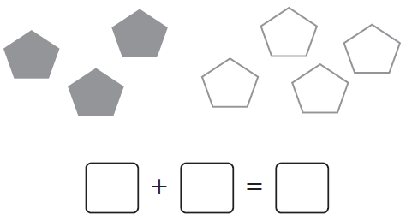

Nivel | 1º Básico
Tomo | 1
Capítulo | 4: Adiciones hasta 10
OA | 9: Demostrar que comprenden la adición y la sustracción de números del 0 al 20 progresivamente, de 0 a 5, de 6 a 10, de 11 a 20 con dos sumandos: usando un lenguaje cotidiano para describir acciones desde su propia experiencia, representando adiciones y sustracciones con material concreto y pictórico, de manera manual y/o usando software educativo, representando el proceso en forma simbólica, resolviendo problemas en contextos familiares creando problemas matemáticos y resolviéndolos.
Contenido | Adición de números hasta el 10.
Indicador de evaluación | Identifican la frase matemática que modela una situación de agrupamiento.
Habilidad | Modelar
Respuesta esperada | 3 + 4 = 7

¿Qué aprendí?
1° Básico Capítulo 4

3. ¿Cuántas personas hay en total?

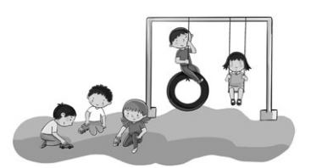

Frase numérica: + =

Respuesta: personas.

Nivel | 1º Básico
Tomo | 1
Capítulo | 4: Adiciones hasta 10
OA | 9: Demostrar que comprenden la adición y la sustracción de números del 0 al 20 progresivamente, de 0 a 5, de 6 a 10, de 11 a 20 con dos sumandos: usando un lenguaje cotidiano para describir acciones desde su propia experiencia, representando adiciones y sustracciones con material concreto y pictórico, de manera manual y/o usando software educativo, representando el proceso en forma simbólica, resolviendo problemas en contextos familiares creando problemas matemáticos y resolviéndolos.
Contenido | Adición de números hasta el 10.
Indicador de evaluación | Identifican la adición que representa una situación de juntar.
Habilidad | Modelar
Respuesta esperada | 3 + 2 = 5  5 personas.
¿Qué aprendí?
1° Básico Capítulo 4

4. Hay 4 personas jugando en el arenero y 5 personas jugando en el tobogán.
¿Cuántas personas están jugando?

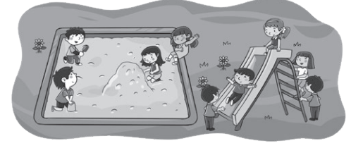


Respuesta: personas.

Nivel | 1º Básico
Tomo | 1
Capítulo | 4: Adiciones hasta 10
OA | 9: Demostrar que comprenden la adición y la sustracción de números del 0 al 20 progresivamente, de 0 a 5, de 6 a 10, de 11 a 20 con dos sumandos: usando un lenguaje cotidiano para describir acciones desde su propia experiencia, representando adiciones y sustracciones con material concreto y pictórico, de manera manual y/o usando software educativo, representando el proceso en forma simbólica, resolviendo problemas en contextos familiares creando problemas matemáticos y resolviéndolos.
Contenido | Adición de números hasta el 10.
Indicador de evaluación | Resuelven problemas que involucran la adición de números hasta el 10 en contextos familiares.
Habilidad | Modelar
Respuesta esperada | 4 + 5 = 9  9 personas.
¿Qué aprendí?
1° Básico Capítulo 4

5. Completa.

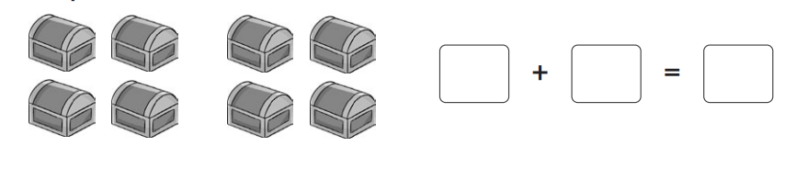

Frase numérica: + =

Respuesta: baúles.

Nivel | 1º Básico
Tomo | 1
Capítulo | 4: Adiciones hasta 10
OA | 9: Demostrar que comprenden la adición y la sustracción de números del 0 al 20 progresivamente, de 0 a 5, de 6 a 10, de 11 a 20 con dos sumandos: usando un lenguaje cotidiano para describir acciones desde su propia experiencia, representando adiciones y sustracciones con material concreto y pictórico, de manera manual y/o usando software educativo, representando el proceso en forma simbólica, resolviendo problemas en contextos familiares creando problemas matemáticos y resolviéndolos.
Contenido | Adición de números hasta el 10.
Indicador de evaluación | Identifican la adición que representa una situación de agrupamiento.
Habilidad | Modelar
Respuesta esperada | 4 + 4 = 8  8 baúles.

¿Qué aprendí?
1° Básico Capítulo 4

6. Dibuja una historia para 1 + 5.

Nivel | 1º Básico
Tomo | 1
Capítulo | 4: Adiciones hasta 10
OA | 9: Demostrar que comprenden la adición y la sustracción de números del 0 al 20 progresivamente, de 0 a 5, de 6 a 10, de 11 a 20 con dos sumandos: usando un lenguaje cotidiano para describir acciones desde su propia experiencia, representando adiciones y sustracciones con material concreto y pictórico, de manera manual y/o usando software educativo, representando el proceso en forma simbólica, resolviendo problemas en contextos familiares creando problemas matemáticos y resolviéndolos.
Contenido | Adición de números hasta el 10.
Indicador de evaluación | Crean situaciones que se modelan a partir de una adición dada.
Habilidad | Representar
Respuesta esperada | Respuesta variada, por ejemplo:  Hay 1 caballo blanco y 5 caballos café.  ¿Cuántos caballos hay en total?

¿Qué aprendí?
1° Básico Capítulo 4

7. Completa.

Tengo 3 dulces.
Mi mamá me regala 2 más.

En total, tengo dulces.

Nivel | 1º Básico
Tomo | 1
Capítulo | 4: Adiciones hasta 10
OA | 9: Demostrar que comprenden la adición y la sustracción de números del 0 al 20 progresivamente, de 0 a 5, de 6 a 10, de 11 a 20 con dos sumandos: usando un lenguaje cotidiano para describir acciones desde su propia experiencia, representando adiciones y sustracciones con material concreto y pictórico, de manera manual y/o usando software educativo, representando el proceso en forma simbólica, resolviendo problemas en contextos familiares creando problemas matemáticos y resolviéndolos.
Contenido | Adición de números hasta el 10.
Indicador de evaluación | Resuelven problemas que involucran la adición de números hasta el 10 en contextos familiares.
Habilidad | Resolver problemas
Respuesta esperada | 5 dulces.

¿Qué aprendí?
1° Básico Capítulo 4

8. Suma.

A. 8 + 1 = B. 6 + 2 = C. 7 + 1 =

Nivel | 1º Básico
Tomo | 1
Capítulo | 4: Adiciones hasta 10
OA | 9: Demostrar que comprenden la adición y la sustracción de números del 0 al 20 progresivamente, de 0 a 5, de 6 a 10, de 11 a 20 con dos sumandos: usando un lenguaje cotidiano para describir acciones desde su propia experiencia, representando adiciones y sustracciones con material concreto y pictórico, de manera manual y/o usando software educativo, representando el proceso en forma simbólica, resolviendo problemas en contextos familiares creando problemas matemáticos y resolviéndolos.
Contenido | Adición de números hasta el 10.
Indicador de evaluación | Calculan el resultado de adiciones de números hasta el 10, usando lenguaje simbólico.
Habilidad | Resolver problemas
Respuesta esperada | A. 9  B. 8  C. 8

¿Qué aprendí?
1° Básico Capítulo 4

9. Suma.

A. 2 + 4 = B. 1 + 7 = C. 3 + 6 =

Nivel | 1º Básico
Tomo | 1
Capítulo | 4: Adiciones hasta 10
OA | 9: Demostrar que comprenden la adición y la sustracción de números del 0 al 20 progresivamente, de 0 a 5, de 6 a 10, de 11 a 20 con dos sumandos: usando un lenguaje cotidiano para describir acciones desde su propia experiencia, representando adiciones y sustracciones con material concreto y pictórico, de manera manual y/o usando software educativo, representando el proceso en forma simbólica, resolviendo problemas en contextos familiares creando problemas matemáticos y resolviéndolos.
Contenido | Adición de números hasta el 10.
Indicador de evaluación | Calculan el resultado de adiciones de números hasta el 10, usando lenguaje simbólico.
Habilidad | Resolver problemas
Respuesta esperada | A. 6  B. 8  C. 9

¿Qué aprendí?
1° Básico Capítulo 4

10. Resuelve.

A. 5 + 0 = B. 0 + 3 =

Nivel | 1º Básico
Tomo | 1
Capítulo | 4: Adiciones hasta 10
OA | 9: Demostrar que comprenden la adición y la sustracción de números del 0 al 20 progresivamente, de 0 a 5, de 6 a 10, de 11 a 20 con dos sumandos: usando un lenguaje cotidiano para describir acciones desde su propia experiencia, representando adiciones y sustracciones con material concreto y pictórico, de manera manual y/o usando software educativo, representando el proceso en forma simbólica, resolviendo problemas en contextos familiares creando problemas matemáticos y resolviéndolos.
Contenido | Adición de números hasta el 10.
Indicador de evaluación | Calculan el resultado de adiciones de números hasta el 10, usando lenguaje simbólico.
Habilidad | Resolver problemas
Respuesta esperada | A. 5  B. 3

¿Qué aprendí?
1° Básico Capítulo 4

11. Une cada adición con su resultado.

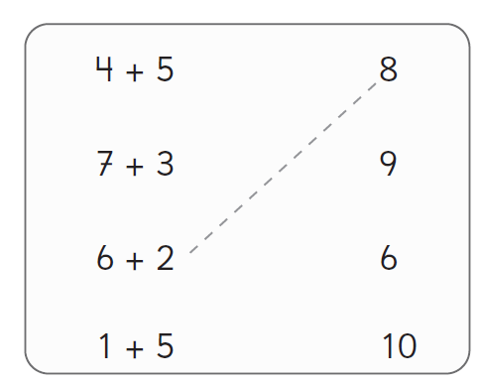

Nivel | 1º Básico
Tomo | 1
Capítulo | 4: Adiciones hasta 10
OA | 9: Demostrar que comprenden la adición y la sustracción de números del 0 al 20 progresivamente, de 0 a 5, de 6 a 10, de 11 a 20 con dos sumandos: usando un lenguaje cotidiano para describir acciones desde su propia experiencia, representando adiciones y sustracciones con material concreto y pictórico, de manera manual y/o usando software educativo, representando el proceso en forma simbólica, resolviendo problemas en contextos familiares creando problemas matemáticos y resolviéndolos.
Contenido | Adición de números hasta el 10.
Indicador de evaluación | Identifican el resultado de adiciones de números hasta el 10, usando lenguaje simbólico.
Habilidad | Resolver problemas
Respuesta esperada | Unir:  4 + 5 con 9  7 + 3 con 10  1 + 5 con 6

¿Qué aprendí?
1° Básico Capítulo 4

12. Une las tarjetas con el mismo resultado.

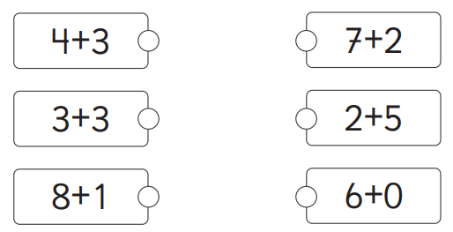

Nivel | 1º Básico
Tomo | 1
Capítulo | 4: Adiciones hasta 10
OA | 9: Demostrar que comprenden la adición y la sustracción de números del 0 al 20 progresivamente, de 0 a 5, de 6 a 10, de 11 a 20 con dos sumandos: usando un lenguaje cotidiano para describir acciones desde su propia experiencia, representando adiciones y sustracciones con material concreto y pictórico, de manera manual y/o usando software educativo, representando el proceso en forma simbólica, resolviendo problemas en contextos familiares creando problemas matemáticos y resolviéndolos.
Contenido | Adición de números hasta el 10.
Indicador de evaluación | Identifican adiciones cuyos resultados son iguales.
Habilidad | Resolver problemas
Respuesta esperada | Unir:  4 + 3 con 2 + 5  3 + 3 con 6 + 0  8 + 1 con 7 + 2

